GÓLYAVERSENY
Az idén negyedik alkalommal került megrendezésre (2016.10. 27.), a gyerekek nagy örömére. Az ajándékok, kellékek megvásárlásában a Selypi Középiskolásokért Alapítvány nyújtott segítséget. A feladatok összeállításában részt vállalt Hatvani Ferenc és Juhász M. Magdolna. Köszönjük a segítséget 12.A osztálynak és a DÖK tagoknak.
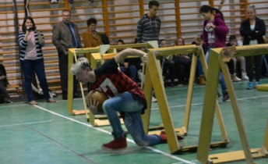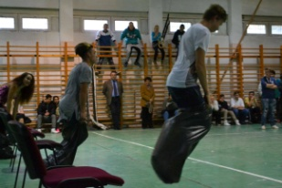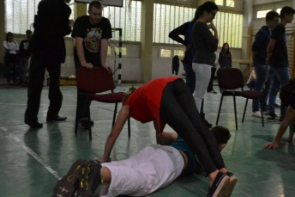
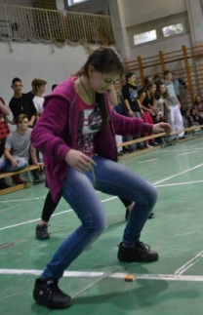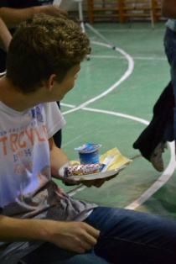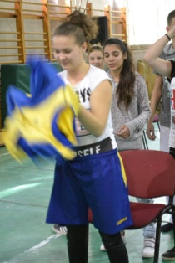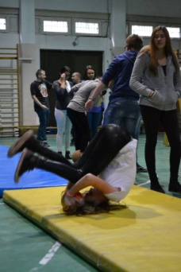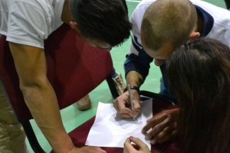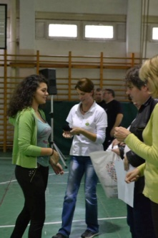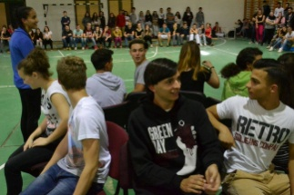

Szerkesztette: DÖK
KASTÉLY HÍRMONDÓ
2016/2017 V. évfolyam 1. szám

Szívem tavaszán
Tavaszt jeleznek az új hajtások ágai,
Mint soha meg nem ritkuló szívem titkos vágyai.
Én sem, ahogy a madár sem, árván,
Ringatózik a tiszta szél zabolátlan szárnyán.
Titkon melegítik gyönge napsugarak-
Akár képzetem, hogy karjaimban tartalak,
Bánat és szomorúság jöttödre szétszéled,
Egy szó, mint száz, sem írná le szépséged.
Kevesek itt holmi szavak…
Szívem ver, mint a hegyről zúduló patak,
Mely a zöldellő élet forrása marad,
Tarka rét, melyet álmodni sem lehet.
Aranyló virágok elűzik a telet,
Nehéz a hiányod; szívemben apró szilánkok,
Melyek csak akkor szállnak tova,
Ha kézen fogva eljössz velem oda.
Csodálatos vagy és magad vagy a CSODA!
Madlena Petrik (12.B)
Várom a további verseket, rajzokat a diákoktól, akár név nélkül is. (JM)
OKTÓBER 23-I MEGEMLÉKEZÉS
A műsort Kovács Éva tanárnő szervezte iskolánkban és a városi megemlékezésre is. Köszönjük minden résztvevő diák szereplését.
Gratulálunk!
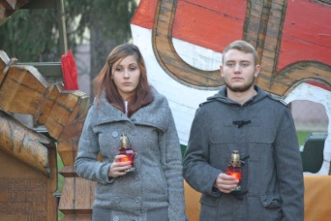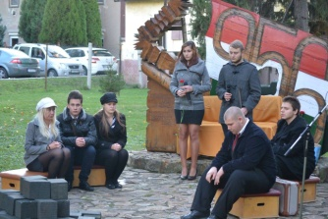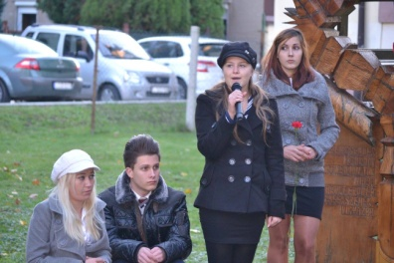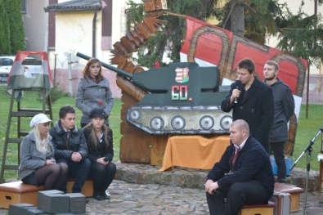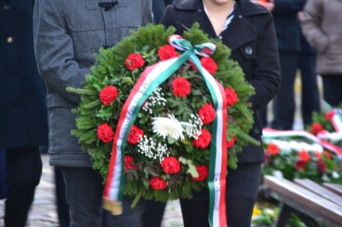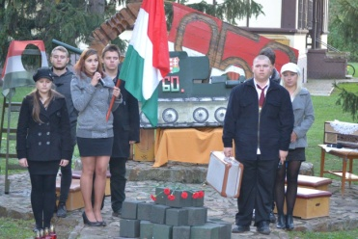
OSZTÁLYKIRÁNDULÁSOK
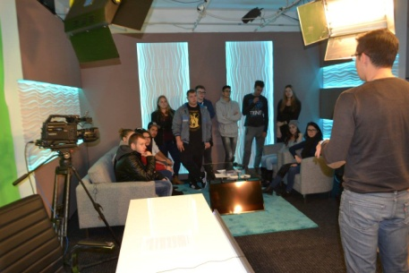
9/E, 10/E: Budapest (2016.szept.)
9/A: Miskolc (2016.okt.)
12/A: Hatvan Televízió (2016.okt.)
Köszönjük a lehetőséget!

FONTOS INFORMÁCIÓK:
NYÍLT NAP: 2016.11.22-23. SZAVALÓVERSENY: 2016.12.01.
SZALAGAVATÓ: 2016.12.16. TÉLI SZÜNET: 2016.12.22.-2017.01.03.
FÉLÉV:2016.01.20.
BEMUTATKOZIK….
Pályakezdő pedagógusként 2000-ben jöttem a Március 15. Gimnázium és Szakképző Iskolába, ahol 2012-ig dolgoztam angoltanárként, osztályfőnökként, DÖK segítő pedagógusként és részt vettem az idegen-nyelvi munkaközösség munkájában.
Egy 4 éves gyermek édesanyja vagyok. Lételemem a zene, a humor és a mozgás. A család. A szeretett régi és a megszeretett új barátok. Szeretem, hogy ebben az iskolában a tanítás-tanulás folyamatában tér és idő van a személyes kapcsolatok ápolására, a kölcsönös figyelemre, az egyéni értékek kibontakoztatásával a folyamatos fejlődésre. Örömmel tanítok újra itt. Köszönöm a lehetőséget.
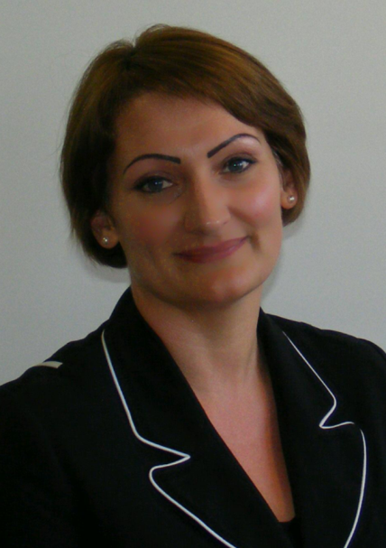
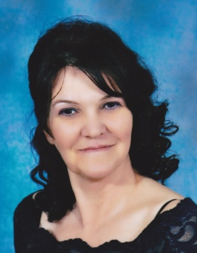
Szerencsés Melinda vagyok, németet tanítok 2016 szeptemberétől. Pusztamonostoron élek, 30 km-re Lőrincitől. Sokan kérdeztétek, hogy valóban szerencsés vagyok-e? Nos, a válaszom: igen! Szép családom van: négy fiam, kedves férjem, boldog édesapám. Szeretem a munkám, a német nyelvet és annak tanítását. Örülök, hogy segítőkész kollégáim vannak és szuper kedves tanítványaim!

Nevem, Kovács Tamás 39 éves vagyok. Egerben születtem, és itt
végeztem iskoláimat is. Jól érzem itt magam, kollégáim és a diákok
körében is, szinte csupa pozitív benyomásokat szereztem az iskolában.
Mai napig részt veszek táboroztatásban, a Mátrában, ahol bakancsos- és
sítáborokat szervezünk gyerekek részére. Szabadidőmben szívesen foglalkozok kísérletezéssel, numizmatikával, csillagászattal, túrázással, természet-védelemmel, sakkozással, zenehallgatással, színházlátogatással, múzeumlátogatással. Remélem, sok diákot sikerül a természettudományos ismeretekkel „megfertőzni” és később hasznosítani tudják ez irányú ismereteiket.
